קשרים כימיים בין אטומים
בבואנו להכיר את הקשרים הכימיים נציין עובדה חשובה:

הקשר הכימי הוא קשר חשמלי כלומר הוא בנוי על משיכה בין מטען חיובי לבין מטען שלילי. השנה נכיר קשרים כימיים שונים – בכולם חפשו את המטען החיובי ואת המטען השלילי!

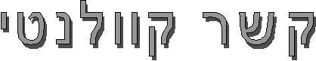

א. קשר קוולנטי - קשר בין יסודות אלמתכתיים

כדי להבין את מהות הקשר הקוולנטי, נתייחס בשלב זה רק לאלקטרונים ברמת האנרגיה האחרונה של האלמתכות.
נבחר חמישה יסודות אלמתכתיים מן השורה השניה בטבלה המחזורית ונציין את מספר האלקטרונים ברמת האנרגיה האחרונה של כל אחד מהם:

 | Ne | F | O | N | C
הערכות אלקטרונים ברמות אנרגיה
מספר האלקטרונים ברמת האנרגיה אחרונה | 8 | 7 | 6 | 5 | 4

רמת האנרגיה האחרונה אינה חלל אחד אלא ארבעה חללים שונים– שכל אחד מהם קרוי אורביטל (עננה).
את האלקטרונים של רמת האנרגיה האחרונה יש הסתברות למצוא בארבעה אורביטלים שונים כאשר בכל אורביטל יכולים להיות אלקטרון אחד או שני אלקטרונים.
לפניכם המבנה המרחבי של ארבעת האורביטלים:

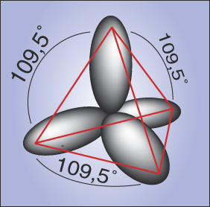
קשה לתאר על הנייר מבנה מרחבי/תלת ממדי כזה ועל בשיעורים הקרובים נשתמש במודל הדו-ממדי של לואיס.
לואיס תאר את סידור האלקטרונים ברמת האנרגיה האחרונה בצורה דו-ממדית. את ארבעת האורביטלים הוא תיאר כארבע צלעות של ריבוע. הוא מיקם את האלקטרונים של ארבעת האורביטלים על ארבע צלעות של ריבוע:

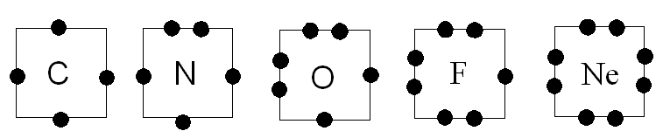
שימו לב שכל צלע יכולה להכיל אלקטרון אחד או שני אלקטרונים.
כדי להקל על עצמנו – נשמיט את הריבוע, אבל את האלקטרונים של רמת האנרגיה האחרונה נמשיך לרשום על צלעותיו הדמיוניות:
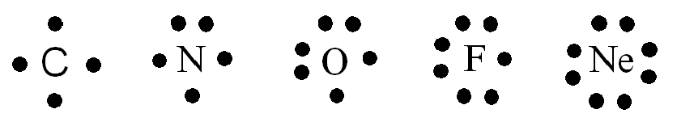
תצוגה זו של האלקטרונים של רמת האנרגיה האחרונה קרויה: נוסחת ייצוג אלקטרונית.
נוסחת ייצוג אלקטרונית מתארת בצורה דו-ממדית את אופן הסידור של האלקטרונים ברמת האנרגיה האחרונה של האטום.

רק לניאון יש רמת אנרגיה אחרונה מלאה ובה 8 אלקטרונים. יסודות שאין להם רמת אנרגיה אחרונה מלאה בדומה לזו של גז אציל אינם נשארים במצב זה לאורך זמן כי זה מצב לא יציב.

כדי להשלים את רמת האנרגיה האחרונה –

אטומים של יסודות אלמתכתיים ישלימו את רמת האנרגיה האחרונה לזו של גז אציל על ידי שיתוף עם אלקטרונים של רמת האנרגיה האחרונה עם אטומים אלמתכתיים אחרים (של אותו יסוד או של יסודות אחרים).

נדגים זאת בעזרת אטומי הפלואור:

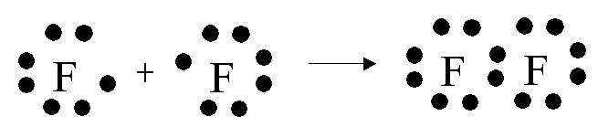

לכל אחד מאטומי הפלואור יש עכשיו 8 אלקטרונים ברמת האנרגיה האחרונה שלו !
אפשר להדגים זאת על ידי הוספת שני עיגולים:
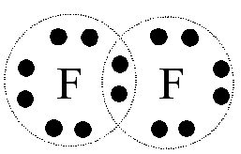
בכמה זוגות אלקטרונים אתם מבחינים?
אפשר להבחין כאן בשבעה זוגות אלקטרונים אבל למעשה אפשר להבחין כאן בשישה זוגות אלקטרונים ועוד זוג אחד מיוחד?
מיהו זוג האלקטרונים המיוחד ובמה הוא נבדל משאר ששת הזוגות?
ששת זוגות האלקטרונים המסומנים בחץ אדום קרויים - זוגות אלקטרונים בלתי קושרים

זוג האלקטרונים המסומן בחץ שחור קרוי - זוג אלקטרונים קושר

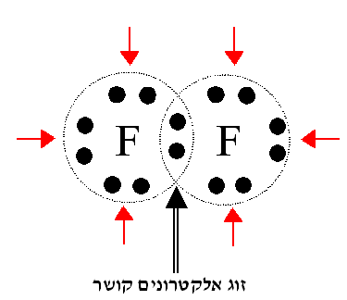

- מדוע הנוסחה המולקולרית של חומר זה היא F₂ ?

זוג אלקטרונים הקושר משותף לשני האטומים.
זוגות האלקטרונים הבלתי קושרים אינם משותפים לשני האטומים.

- אילו חלקיקים של האטום אינם מיוצגים בתרשים זה?

נדגים כיצד נוצר הקשר בין שני אטומים של יסוד אלמתכתי נוסף, המימן:
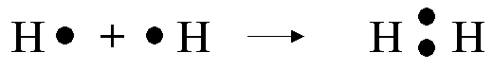
במולקולה H₂ כל אטום מימן מגיע להערכות אלקטרונית של הגז האציל הליום:
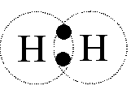

הקשר הקוולנטי כמו כל הקשרים נוצר על ידי משיכה של מטען חיובי למטען שלילי:
המטען השלילי - זוג האלקטרונים הקושר ( - )
המטען החיובי - גרעיני שני האטומים. ( + )

זוג האלקטרונים הקושר נמשך בו זמנית אל שני גרעיני האטומים, שמשני צדדיו:
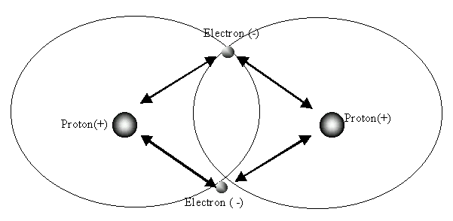

מחקו את המיותר:
- ככל שמספר הפרוטונים בגרעין יגדל, הקשר הקוולנטי יהיה חלש יותר/חזק יותר.
- ככל שהמרחק בין הפרוטונים לבין זוג האלקטרונים הקושר יגדל, הקשר הקוולנטי חלש יותר/חזק יותר.

סיכום: בין אלמתכות מתקיים קשר שבנוי על שיתוף אלקטרונים מרמות אנרגיה אחרונות של אטומים שונים. הודות לשיתוף זה, מגיעים האטומים להיערכות אלקטרונית של גז אציל.
האלקטרונים של רמת האנרגיה האחרונה קרויים אלקטרוני ערכיות או אלקטרונים וַלֶנטִיִים ולכן שמו של הקשר הוא קשר קוולנטי ("קו" – מציין שיתוף, וולנטי – אלקטרונים של רמת האנרגיה האחרונה).

תרגול - נוסחת ייצוג אלקטרונית של הידרידים
הידרידים הם תרכובות של יסודות עם מימן (Hydrogen):

נוסחת ייצוג אלקטרונית של הידריד של פלואור – תרכובת של פלואור עם מימן :
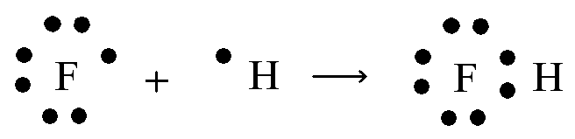
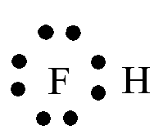

הנוסחה המולקולרית : HF

- כמה אלקטרונים חסרים לכל אחד משלושת היסודות הבאים להשלמת לרמת אנרגיה של גז אציל?

O

N

C

- כמה אטומי מימן יכולים להקשר לכל אחד משלושת היסודות הבאים? הוסיפו אותם לאיור.

- רשמו בכל מסגרת את הנוסחה המולקולרית של כל הידריד:

- בטבלה הבאה נתונות נוסחות מולקולריות של מולקולות שונות. רשמו את נוסחת הייצוג האלקטרונית של מולקולות אלה:
Cl₂ |  | CH₂F₂
I₂ |  | NH₂F
ICl |  | OCl₂
HI |  | H₂S
HCl |  | H₂O₂
CH₃F |  | PH₃

בקשרים הקוולנטים שהכרנו עד כה היה זוג אלקטרונים קושר אחד.
ולכן הם קרויים – קשר קוולנטי יחיד.
קשר קוולנטי כפול
יכול להתקיים גם הקשר הבא:
O

O

O
O

קשר זה, שבו יש שני זוגות אלקטרונים קושרים קרוי קשר כפול. יכול להתקיים גם קשר שבו יש שלושה זוגות אלקטרונים קושרים והוא נקרא קשר משולש.

- בטבלה הבאה נתונות נוסחות מולקולריות של מולקולות שונות. במולקולות הבאות יש קשר כפול או משולש. רישמו את נוסחת הייצוג האלקטרונית שלהן.

O₂ |  | COCl₂
N₂ |  | HCN
CO₂ |  | HNO
C₂H₄ |  | C₂H₂

- ניתן לחשב את האנרגיה שיש להשקיע כדי לפרק כמות של מול מולקולות (6.02*10²⁶) ולקבל אטומים בודדים. אנרגיה זו קרויה אנרגיית קשר והיא מתייחסת לתהליכים כמו אלה המוצגים בשלושת התהליכים הבאים:

Cl_{2(g)} → Cl_{(g)} + Cl_{(g)} | O_{2(g)} → O_{(g)} + O_{(g)} | N_{2(g)} → N_{(g)} + N_{(g)}

המולקולה | Cl₂ | O₂ | N₂
אנרגיית הקשר ב – KJ למול | 158 | 497 | 945

- איך ניתן להסביר את ההבדלים באנרגיות הקשר של שלוש המולקולות?
- היסוד חנקן (N) נחוץ מאוד להרכבת החלבונים בגופינו. באטמוספירה יש כ – 78% חנקן. מדוע לא ניתן לנצל את מולקולות החנקן תוך כדי נשימה אלא יש צורך לאכול כל היום תרנגולות ופרות (או חומוס + טחינה)?

בור , B , יסוד אלמתכתי מיוחד:

לבור יש 3 אלקטרונים ברמת האנרגיה האחרונה. הבור משלים את רמת האנרגיה האחרונה שלו
ל – 6 אלקטרונים, המחולקים לשלושה זוגות.
- בטבלה הבאה נתונות נוסחות מולקולריות של מולקולות שונות. רישמו את נוסחת הייצוג האלקטרונית שלהן.

BH₃ |  | BHCl₂
BH₂Cl |  | BCl₃

** בוחנקט **

